CREATION 70 CLIC - Planken/Fliesen

Gerflor

Eigenschaften

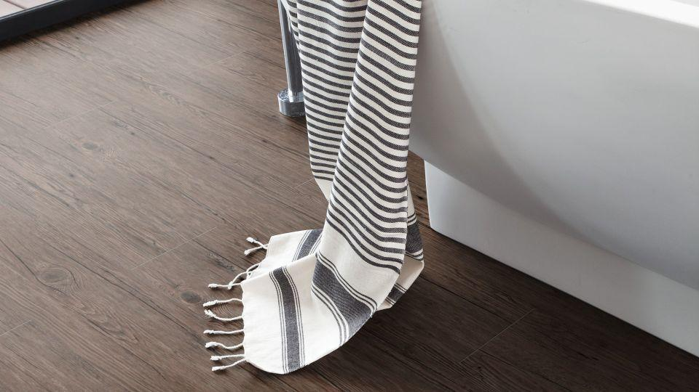

Benutzungsintensität

Klasse 34, Klasse 43

Bewertungsgruppe Rutschgefahr

R 10

Farbton

nach Hersteller-Farbkarte

Oberfläche

strukturiert

Werkstoff

Polyvinylchlorid (PVC)

Breite (mm)

214,00 - 391,00

Länge (mm)

729,00 - 1.461,00

Aufladungsspannung im Begehversuch

max. 2 kV (antistatisch)

Befestigung

Interlocking, lose verlegen

Beständigkeit Belag

gegen Haushaltchemikalien, gegen UV-Licht größer Stufe 6

Bodenbelag heterogen/homogen

heterogen

Brandverhalten

Bfl-s1

Chemische Beständigkeit

chemikalienbeständig gem. Herstellerangabe

Farbechtheit

lichtecht

Formaldehyd Emissionsklasse

E1

Kantenausführung

gefast

Verschleißgruppe/-klasse Bodenbelag

Bindemittelgehalt Typ I

Dicke Nutzschicht (mm)

0,70

Gesamtdicke Belag (mm)

6,00

Gewicht (kg/m²)

9,85

Resteindruck (mm)

0,10

Trittschallverbesserungsmaß (dB)

5,00

Wärmeleitfähigkeit (W/(m\*K))

0,25

Desinfektionsmittelbeständig

ja

Lichtechtheit

≥ Stufe 6

Maßstabilität

≤ 0,05 %

Nachhaltigkeit

vollständig recycelbar, hergestellt mit mindestens 55 % Recyclinganteil

Oberflächenvergütung

PUR+ Matt

REACH-konform

ja

Zertifikate

FloorScore®, M1

Frei von Schwermetallen

ja

TVOC (28 Tage)

< 10 µg/m³

Format Fliesen (mm)

214 x 1239 / 242 x 1461 / 391 x 729